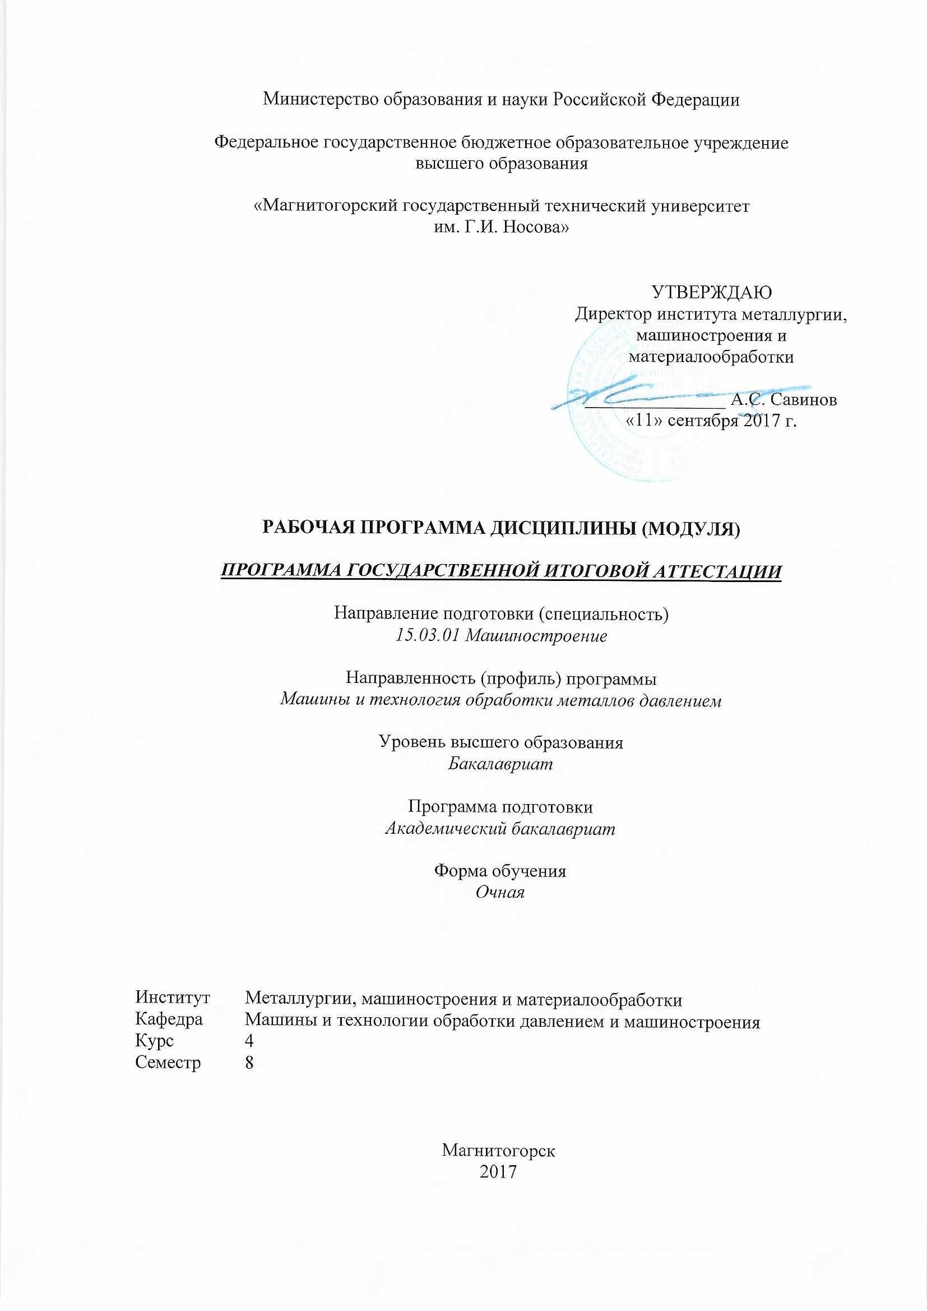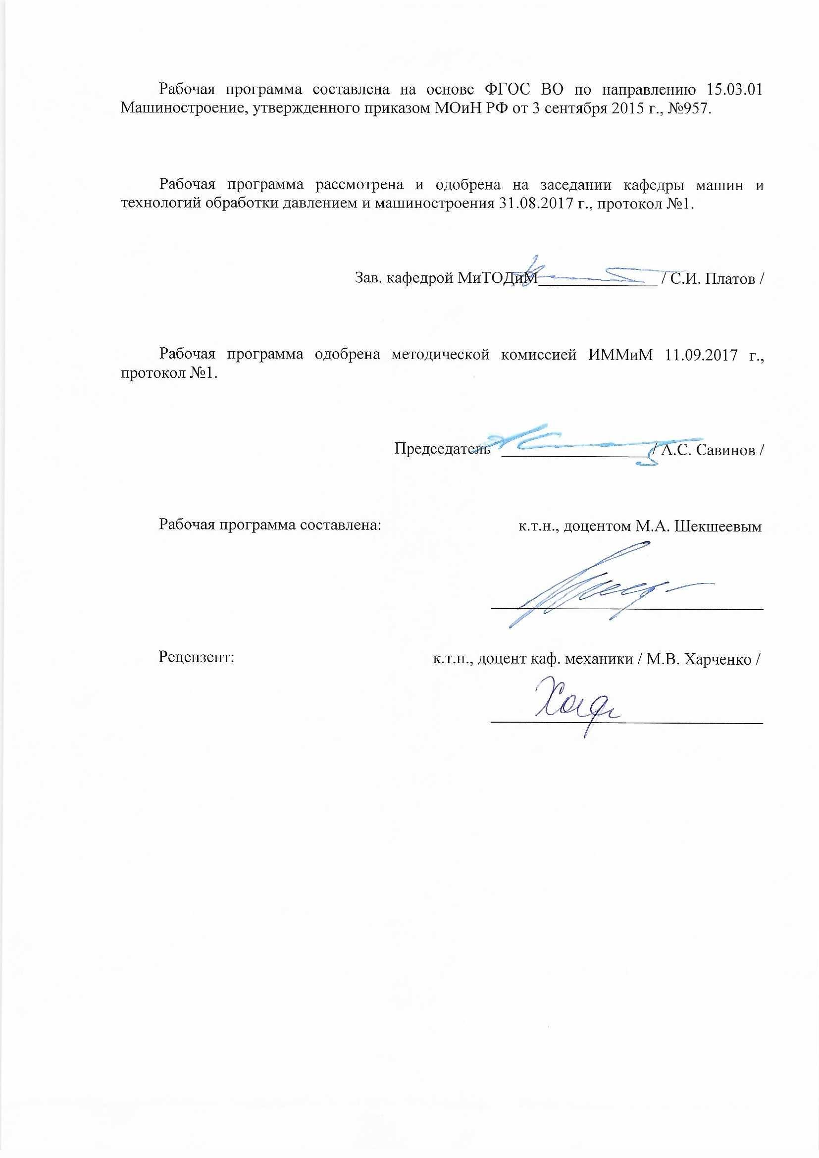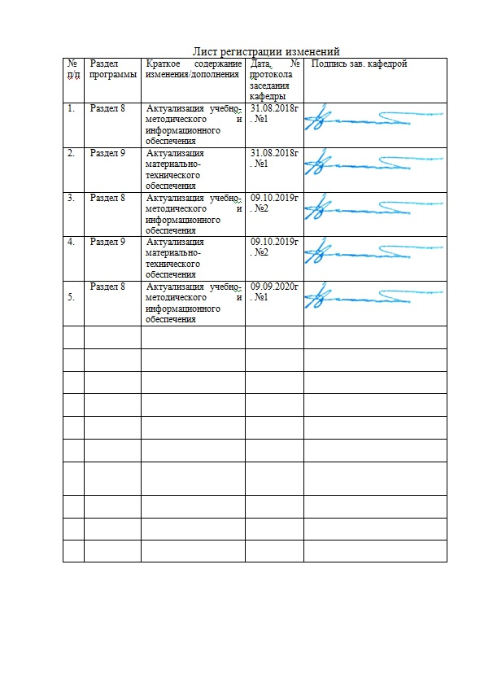

**1. Общие положения**

Государственная итоговая аттестация проводится государственными экзаменационными комиссиями в целях определения соответствия результатов освоения обучающимися образовательных программ соответствующим требованиям федерального государственного образовательного стандарта.

Бакалавр по направлению подготовки 15.03.01 Машиностроение должен быть подготовлен к решению профессиональных задач в соответствии с профильной направленностью бакалаврской программы Технология машиностроенияи видам профессиональной деятельности:

* научно-исследовательская;
* проектно-конструкторская;
* производственно-технологическая.

В соответствии с видами и задачами профессиональной деятельности выпускник на государственной итоговой аттестации должен показать соответствующий уровень обладания следующими профессиональными компетенциями:

- способностью использовать основы философских знаний для формирования мировоззренческой позиции (ОК-1);

- способностью анализировать основные этапы и закономерности исторического развития общества для формирования гражданской позиции (ОК-2);

- способностью использовать основы экономических знаний в различных сферах деятельности (ОК-3);

- способностью работать в команде, толерантно воспринимая социальные, этнические, конфессиональные и культурные различия (ОК-4);

- способностью к самоорганизации и самообразованию (ОК-5);

- способностью использовать общеправовые знания в различных сферах деятельности (ОК-6);

- способностью поддерживать должный уровень физической подготовленности для обеспечения полноценной социальной и профессиональной деятельности (ОК-7);

- способностью использовать приемы оказания первой помощи, методы защиты в условиях чрезвычайных ситуаций (ОК-8);

- готовностью пользоваться основными методами защиты производственного персонала и населения от возможных последствий аварий, катастроф, стихийных бедствий (ОК-9);

умением использовать основные законы естественнонаучных дисциплин в профессиональной деятельности, применять методы математического анализа и моделирования, теоретического и экспериментального исследования (ОПК-1);

- способностью решать стандартные задачи профессиональной деятельности на основе информационной и библиографической культуры с применением информационно-коммуникационных технологий и с учетом основных требований информационной безопасности (ОПК -2);

- способностью использовать современные информационные технологии, прикладные программные средства при решении задач профессиональной деятельности (ОПК -3);

- способностью участвовать в разработке обобщенных вариантов решения проблем, связанных с машиностроительными производствами, выборе оптимальных вариантов прогнозируемых последствий решения на основе их анализа (ОПК -4);

- способностью участвовать в разработке технической документации, связанной с профессиональной деятельностью (ОПК -5);

- способностью к систематическому изучению научно-технической информации, отечественного и зарубежного опыта по соответствующему профилю подготовки (ПК -1);

- умением обеспечивать моделирование технических объектов и технологических процессов с использованием стандартных пакетов и средств автоматизированного проектирования, проводить эксперименты по заданным методикам с обработкой и анализом результатов (ПК -2);

- способностью принимать участие в работах по составлению научных отчетов по выполненному заданию и во внедрении результатов исследований и разработок в области машиностроения (ПК -3);

- способностью участвовать в работе над инновационными проектами, используя базовые методы исследовательской деятельности (ПК -4);

- умением учитывать технические и эксплуатационные параметры деталей и узлов изделий машиностроения при их проектировании (ПК -5);

- умением использовать стандартные средства автоматизации проектирования при проектировании деталей и узлов машиностроительных конструкций в соответствии с техническими заданиями (ПК-6);

-способностью оформлять законченные проектно-конструкторские работы с проверкой соответствия разрабатываемых проектов и технической документации стандартам, техническим условиям и другим нормативным документам (ПК-7);

- умением проводить предварительное технико-экономическое обоснование проектных решений (ПК-8);

- умением проводить патентные исследования с целью обеспечения патентной чистоты новых проектных решений и их патентоспособности с определением показателей технического уровня проектируемых изделий (ПК-9);

- умением применять методы контроля качества изделий и объектов в сфере профессиональной деятельности, проводить анализ причин нарушений технологических процессов в машиностроении и разрабатывать мероприятия по их предупреждению (ПК-10);

- способностью обеспечивать технологичность изделий и процессов их изготовления; умением контролировать соблюдение технологической дисциплины при изготовлении изделий (ПК-11);

- способностью разрабатывать технологическую и производственную документацию с использованием современных инструментальных средств (ПК-12);

- способностью обеспечивать техническое оснащение рабочих мест с размещением технологического оборудования; умением осваивать вводимое оборудование (ПК-13);

- способностью участвовать в работах по доводке и освоению технологических процессов в ходе подготовки производства новой продукции, проверять качество монтажа и наладки при испытаниях и сдаче в эксплуатацию новых образцов изделий, узлов и деталей выпускаемой продукции (ПК-14);

- умением проверять техническое состояние и остаточный ресурс технологического оборудования, организовывать профилактический осмотр и текущий ремонт оборудования в (ПК-15);

умением проводить мероприятия по профилактике производственного травматизма и профессиональных заболеваний, контролировать соблюдение экологической безопасности проводимых работ (ПК-16);

- умением выбирать основные и вспомогательные материалы и способы реализации основных технологических процессов и применять прогрессивные методы эксплуатации технологического оборудования при изготовлении изделий машиностроения (ПК-17);

- умением применять методы стандартных испытаний по определению физико-механических свойств и технологических показателей используемых материалов и готовых изделий (ПК-18);

способностью к метрологическому обеспечению технологических процессов, к использованию типовых методов контроля качества выпускаемой продукции (ПК-19);

На основании решения Ученого совета университета от 29.03.2017 (протокол № 3) итоговые аттестационные испытания по направлению подготовки 15.03.01 Машиностроение включают:

– государственный экзамен;

*–* защиту выпускной квалификационной работы.

К государственной итоговой аттестации допускается обучающийся, не имеющий академической задолженности и в полном объеме выполнивший учебный план или индивидуальный учебный план по данной образовательной программе.

**2. Программа и порядок проведения государственного экзамена**

Согласно учебному плану государственный экзамен проводится в период с 25.05.2021 по 07.06.2021г. Для проведения государственного экзамена составляется расписание экзамена и консультаций (обзорных лекций по дисциплинам, выносимым на государственный экзамен).

Государственный экзамен проводится на открытых заседаниях экзаменационной комиссии в специально подготовленных аудиториях, выведенных на время экзамена из расписания. Присутствие на государственном экзамене посторонних лиц допускается только с разрешения председателя ГЭК.

Обучающимся и лицам, привлекаемым к государственной итоговой аттестации, во время ее проведения запрещается иметь при себе и использовать средства оперативной и мобильной связи.

Государственный экзамен проводится в два этапа:

* на первом этапе проверяется сформированность общекультурных компетенций;
* на втором этапе проверяется сформированность общепрофессиональных и профессиональных компетенций в соответствии с учебным планом.

***Подготовка к сдаче и сдача первого этапа государственного экзамена***

Первый этап государственного экзамена проводится в форме компьютерного тестирования. Тест содержит вопросы и задания по проверке общекультурных компетенций соответствующего направления подготовки/ специальности. В заданиях используются следующие типы вопросов:

* выбор одного правильного ответа из заданного списка;
* восстановление соответствия.

Для подготовки к экзамену на образовательном портале за три недели до начала испытаний в блоке «Ваши курсы» становится доступным электронный курс «Демо-версия. Государственный экзамен (тестирование)». Доступ к демо-версии осуществляется по логину и паролю, которые используются обучающимися для организации доступа к информационным ресурсам и сервисам университета.

Первый этап государственного экзамена проводится в компьютерном классе в соответствии с утвержденным расписанием государственных аттестационных испытаний.

Блок заданий первого этапа государственного экзамена включает 13 тестовых вопросов. Продолжительность экзамена составляет 30 минут.

Результаты первого этапа государственного экзамена определяются оценками «зачтено» и «не зачтено» и объявляются сразу после приема экзамена.

Критерии оценки первого этапа государственного экзамена:

– на оценку **«зачтено»** – обучающийся должен показать, что обладает системой знаний и владеет определенными умениями, которые заключаются в способности к осуществлению комплексного поиска, анализа и интерпретации информации по определенной теме; установлению связей, интеграции, использованию материала из разных разделов и тем для решения поставленной задачи. Результат не менее 50% баллов за задания свидетельствует о достаточном уровне сформированности компетенций;

– на оценку **«не зачтено»** – обучающийся не обладает необходимой системой знаний и не владеет необходимыми практическими умениями, не способен понимать и интерпретировать освоенную информацию. Результат менее 50% баллов за задания свидетельствует о недостаточном уровне сформированности компетенций.

***Подготовка к сдаче и сдача второго этапа государственного экзамена***

Ко второму этапу государственного экзамена допускается обучающийся, получивший оценку «зачтено» на первом этапе.

Второй этап государственного экзамена проводится в письменной форме.

Второй этап государственного экзамена включает *171* теоретических вопроса и *15* практическое задание. Продолжительность экзамена составляет *4часа.*

Во время второго этапа государственного экзамена студент может пользоваться схемами, справочниками.

После устного ответа на вопросы экзаменационного билета экзаменуемому могут быть предложены дополнительные вопросы в пределах учебного материала, вынесенного на государственный экзамен.

Результаты государственного экзамена определяются оценками: «отлично», «хорошо», «удовлетворительно», «неудовлетворительно» и объявляются в день приема экзамена.

Результаты второго этапа государственного экзамена определяются оценками: «отлично», «хорошо», «удовлетворительно», «неудовлетворительно» и объявляются в день приема экзамена.

Критерии оценки второго этапа государственного экзамена:

– на оценку **«отлично»** (5 баллов) – обучающийся должен показать высокий уровень сформированности компетенций, т.е. показать способность обобщать и оценивать информацию, полученную на основе исследования нестандартной ситуации; использовать сведения из различных источников; выносить оценки и критические суждения, основанные на прочных знаниях;

– на оценку **«хорошо»** (4 балла) – обучающийся должен показать продвинутый уровень сформированности компетенций, т.е. продемонстрировать глубокие прочные знания и развитые практические умения и навыки, умение сравнивать, оценивать и выбирать методы решения заданий, работать целенаправленно, используя связанные между собой формы представления информации;

– на оценку **«удовлетворительно»** (3 балла) – обучающийся должен показать базовый уровень сформированности компетенций, т.е. показать знания на уровне воспроизведения и объяснения информации, профессиональные, интеллектуальные навыки решения стандартных задач.

–на оценку **«неудовлетворительно»** (2 балла) – обучающийся не обладает необходимой системой знаний, допускает существенные ошибки, не может показать интеллектуальные навыки решения простых задач.

– на оценку **«неудовлетворительно»** (1 балл) – обучающийся не может показать знания на уровне воспроизведения и объяснения информации, не может показать интеллектуальные навыки решения простых задач.

Результаты второго этапа государственного экзамена объявляютсяна следующийрабочий день после проведения экзамена.

Обучающийся, успешно сдавший государственный экзамен, допускается к выполнению и защите выпускной квалификационной работе.

# 2.1 Содержание государственного экзамена

***2.1.1 Перечень тем, проверяемых на первом этапе государственного экзамена***

1. Философия, ее место в культуре
2. Исторические типы философии
3. Проблема идеального. Сознание как форма психического отражения
4. Особенности человеческого бытия
5. Общество как развивающаяся система. Культура и цивилизация
6. История в системе гуманитарных наук
7. Цивилизации Древнего мира
8. Эпоха средневековья
9. Новое время XVI-XVIII вв.
10. Модернизация и становление индустриального общества во второй половине XVIII – начале XX вв.
11. Россия и мир в ХХ – начале XXI в.
12. Новое время и эпоха модернизации
13. Спрос, предложение, рыночное равновесие, эластичность
14. Основы теории производства: издержки производства, выручка, прибыль
15. Основные макроэкономические показатели
16. Макроэкономическая нестабильность: безработица, инфляция
17. Предприятие и фирма. Экономическая природа и целевая функция фирмы
18. Конституционное право
19. Гражданское право
20. Трудовое право
21. Семейное право
22. Уголовное право
23. Я и моё окружение (на иностранном языке)
24. Я и моя учеба (на иностранном языке)
25. Я и мир вокруг меня (на иностранном языке)
26. Я и моя будущая профессия (на иностранном языке)
27. Страна изучаемого языка (на иностранном языке)
28. Формы существования языка
29. Функциональные стили литературного языка
30. Проблема межкультурного взаимодействия
31. Речевое взаимодействие
32. Деловая коммуникация
33. Основные понятия культурологии
34. Христианский тип культуры как взаимодействие конфессий
35. Исламский тип культуры в духовно-историческом контексте взаимодействия
36. Теоретико-методологические основы командообразования и саморазвития
37. Личностные характеристики членов команды
38. Организационно-процессуальные аспекты командной работы
39. Технология создания команды
40. Саморазвитие как условие повышения эффективности личности
41. Диагностика и самодиагностика организма при регулярных занятиях физической культурой и спортом
42. Техническая подготовка и обучение двигательным действиям
43. Методики воспитания физических качеств.
44. Виды спорта
45. Классификация чрезвычайных ситуаций. Система чрезвычайных ситуаций
46. Методы защиты в условиях чрезвычайных ситуаций

***2.1.2 Перечень теоретических вопросов, выносимых на второй этап государственного экзамена:***

1. Сталепроволочное производство.

2. Сортамент и классификация проволоки.

3. Основы технологии производства проволоки.

4. Окалина. Структура и свойства окалины.

5. Химические способы удаления окалины.

6. Химические способы удаления окалины.

7. Дополнительная обработка поверхности металла перед волочением.

8. Энергосиловые параметры процесса волочения.

9. Волочение проволоки в роликовых волоках.

10. Изменение механических свойств металла при волочении.

11. Скорость волочения и деформационный разогрев проволоки при волочении.

12. Прокатка. Структура прокатной продукции.

13. Горячая прокатка широких полос.

14. Холодная прокатка тонких полос, лент и фольги.

15. Прокатка фасонной сортовой стали.

16. Прессование.

17. Цели и задачи физики твердого деформируемого тела. Свойства твердых и аморф-ных тел. Металлические стекла и их применение.

18. Силы связи ,внутренняя структура твердых тел. Классификация тел по характеру сил связи. явление полиморфизма.

19. Понятие о кристаллической решетке. Типы кристаллических решеток металлов. Индексы Миллера для обозначения кристаллографических направлений и плоско-стей.

20. Анизотропия кристаллов. Изотропность свойств поликристаллических тел.

21. Механизм пластической деформации идеального кристалла. Растяжение и сдвиг. Напряжение, необходимое для сдвига. Понятие о краевой и винтовой дислокации. Движение дислокации. Влияние дислокации на прочность кристаллов.

22. Механические свойства твердых тел.

23. Основные закономерности упругой и пластической деформации кристаллов. Сверхпластичность и условия ее возникновения. Структурная сверхпластичность и области ее применение. Изотермическая сверхпластичность.

24. Теоретическая и реальная прочность кристаллов. Пластическая деформация поли-кристаллических тел.

25. Дислокация. Силы, необходимые для перемещения дислокации. Упрочнение кри-сталлов. Пластическая деформация с точки зрения теории несовершенства кри-сталлической решетки.

26. Тепловые свойства твердых тел. Тепловое движение в кристаллах ,тепловое рас-ширение ,теплопроводность, теплоемкость. Электропроводность, сверхпроводи-мость. 6 час.

27. Магнитные свойства твердых тел. Диамагнетизм. Ферромагнетизм, парамагнетизм.

28. Физические основы разрушения металлов. Механизмы зарождения микротрещин. Феноменологическая теория разрушения. Предельные деформации при одноосном и двухосном растяжении.

29. Физические основы анизотропии поликристаллических тел. Вид текстуры. Спосо-бы изучения текстуры. Влияние текстуры на пластическую деформацию. 4 час.

30. Усталость металлов. Деформационная усталость и способы управления ею. Меры предотвращения усталости стали..

31. Физические основы рекристаллизации металлов. Влияние рекристаллизации на пластическую деформацию и свойства металлов..

32. Сопротивление металла пластической деформации. Влияние кристаллической ре-шетки и структурных несовершенств кристаллической решетки на сопротивление металла деформации.

33. Из каких основных частей состоит доменная печь?

34. Каково устройство засыпного аппарата доменной печи?

35. Какие основные продукты доменной плавки и их применение?

36. Каков химический состав передельного чугуна?

37. Каково устройство воздухонагревателя и как он работает?

38. Как осуществляется выпуск продуктов плавки в доменной печи?

39. Из каких основных элементов состоит мартеновская печь?

40. Какие основные разновидности мартеновского процесса существуют и в чем их различие?

41. На какие технологические периоды делится мартеновская плавка при основном скрап-рудном процессе? Как выполняют раскисление стали?

42. Каковы технико-экономические преимущества кислородно-конвертерного способа выплавки стали по сравнению с мартеновским?

43. Из каких основных элементов состоит конвертер?

44. В чем заключается сущность кислородно-конвертерного процесса производства стали?

45. Из каких операций складывается процесс производства стали в конвертере?

46. Каково устройство дуговой электропечи?

47. Какие существуют варианты проведения электроплавки?

48. Из каких операций складывается процесс производства стали в дуговых электропечах?

49. Каким образом происходит загрузка шихты в электропечь?

50. Назвать цель окислительного и восстановительного периодов плавки в дуговой электропечи.

51. Как удаляют вредные примеси из металла в процессе выплавки стали в электропе-чах?

52. Какие существуют теории кристаллизации слитка спокойной стали?

53. Результатом какой кристаллизации является образование зоны столбчатых кри-сталлов?

54. Что такое конус осаждения, и в результате чего он образуется?

55. По какому закону с течением времени изменяется толщина слоя затвердевшего расплава?

56. Каков физический смысл и размерность коэффициента затвердевания?

57. В какой части слитка образуется усадочная раковина и почему?

58. От чего зависит зернистость структуры металла после кристаллизации?

59. На что влияет переохлаждение расплава при кристаллизации?

60. Какую отливку называют бракованной?

61. Имеется ли специальная классификация брака отливок и где она отражена?

62. На какие группы делятся все дефекты отливок?

63. Назовите способы исправления дефектов отливок и их сущность?

64. Сопоставление процессов ОМД с другими способами получения металлических изделий.

65. Физическая природа пластической деформации.

66. Изменение формы тела при обработке давлением.

67. Напряжения и деформации в точке.

68. Главные максимальные касательные напряжения.

69. Коэффициенты деформации.

70. Условия постоянства объема и наименьшего сопротивления.

71. Напряженно-деформированное состояние при ОМД.

72. Деформационная теория пластичности и пластического трения.

73. Механическая схема деформации.

74. Зависимость между напряжениями и деформациями.

75. Деформационные уравнения равновесия и уравнения связи между напряжениями и деформациями. Неравномерность деформации при обработке давлением.

76. Причины неравномерной деформации.

77. Методы изучения неравномерной деформации.

78. Роль сил трения при обработке давлением.

79. Особенности трения при обработке ОМД.

80. Влияние трения на напряженно-деформированное состояние.

81. Способы определения коэффициентов трения в ОМД.

82. Механизмы пластической деформации монокристаллов.

83. Скольжение и двойникование.

84. Величина теоретического и опытного значения скалывающего напряжения. Роль дислокации.

85. Пластическая деформация поликристаллических тел. Внутри- и межзеренная деформация.

86. Упрочнение металла при деформации. Скоростное и деформационное упрочнение, изменение свойств металла.

87. Температурно-скоростные условия деформации. Холодная, теплая, горячая дефор-мация.

88. Пластичность металла, как свойство состояния.

89. Материалы обрабатываемые ковкой и объемной штамповкой.

90. Термомеханический режим ковки и объемной штамповки.

91. Разделка исходного материала на заготовки.

92. Основные операции ковки. Осадка. Разновидности осадки.

93. Предварительные операции ковки.

94. Горячая объемная штамповка – классификация способов.

95. Разработка техпроцесса ковки.

96. Штамповка в открытых штампах.

97. Определение размеров заготовки при ковке.

98. Штамповка в закрытых штампах.

99. Основные операции ковки. Протяжка.

100. Разработка чертежа поковки при объемной штамповке.

101. Ковка. Основные операции. Прошивка.

102. Ручьи молотового штампа.

103. Ковка. Уков, назначение.

104. Штамповка выдавливанием.

105. Разработка чертежа штампованной поковки.

106. Ковка. Предварительные операции.

107. Объемная штамповка. Штамповка на ГКМ.

108. Разработка техпроцесса объемной штамповки.

109. Объемная штамповка. Классификация основных способов.

110. Штамповка в закрытых штампах. Преимущество и недостатки.

111. Материалы обрабатываемые ковкой и объемной штамповкой.

112. Определение размеров заготовки при объемной штамповке.

113. Нагрев. Температурные интервалы. Виды брака.

114. Определение массы и размеров заготовки при объемной штамповке.

115. Ковка. Назначение. Классификация поковок.

116. Объемная штамповка. Разработка чертежа поковки.

117. Предмет и содержание курса «Технология листовой штамповки».

118. Вытяжка листового металла. Размер заготовки при вытяжке.

119. Материалы, применяемые для листовой штамповки.

120. Профилирование листового и рулонного проката.

121. Перспективные направления листовой штамповки.

122. Предельный коэффициент вытяжки.

123. Механические свойства материалов для листовой штамповки.

124. Определение размеров заготовок по переходам при вытяжке.

125. Механические и технологические испытания листовых материалов.

126. Вытяжка изделий коробчатой формы.

127. Механические и технологические параметры, определяющие штампуемость.

128. Вытяжка резиновой матрицей и резиновым пуансоном.

129. Характеристика операции вырубки. Значение зазора между пуансоном и мат-рицей.

130. Гидромеханическая вытяжка. Сущность области применения, достоинства и недостатки.

131. Усилие вырубки. Способы уменьшения усилия вырубки.

132. Штамповка взрывом. Электрогидравлическая штамповка.

133. Определение центра давления контура.

134. Магнитно-импульсная штамповка. Сущность, области применения, достоинст-ва и недостатки.

135. Параметры определяющие штампуемость листовых материалов.

136. Выдавливание на токарно-давильных станках.

137. Общая характеристика операции вырубки.

138. Высокоэнергетические импульсные методы штамповки.

139. Определение центра давления вырубаемого контура.

140. Вытяжка с утонением стенки.

141. Механические и технологические параметры листового материала определяю-щие штампуемость.

142. Формоизменяющие операции листовой штамповки.

143. Основные технологические параметры вытяжки.

144. Штамповка на листоштамповочных многопозиционных прессах - автоматах.

145. Обжим цилиндрических полых деталей.

146. Перспективные направления развития листовой штамповки.

147. Деформационные характеристики вытяжки. Определение количества перехо-дов при вытяжке.

148. Выбортовка отверстий в листовых заготовках.

149. Цели и задачи моделирования.

150. Виды моделирования: математическое, физическое, натурное.

151. Особенности закономерности математического моделирования процессов происходящих в сплошной среде.

152. Математические методы моделирования при исследовании энергосиловых параметров процессов ОМД.

153. Уравнение равновесия, уравнения пластичности, уравнение движения, гра-ничные условия.

154. Моделирование условий формирования качественных показателей в процессах ОМД: геометрических, физико-математических, параметров качества поверхности.

155. Применение электронных вычислительных машин при решении производ-ственных задач методами математического моделирования.

156. Физическое моделирование на основе теории подобия.

157. Основные теории подобия. Пластическое подобие, динамическое подобие, тепловое подобие, кинематическое и силовое подобие.

158. Приближенное моделирование в процессах ОМД:

159. Выбор масштаба моделирования и необходимого оборудования.

160. Измерение температуры при моделирование.

161. Исследование методом подобия напряженного и деформированного состоя-ния металла в различных условиях ОМД.

162. Проблемы и методы теории вероятностей и математической статистики.

163. Понятие о статистической зависимости.

164. Основные задачи теории корреляции.

165. Отыскание параметров уравнения регрессии.

166. Определение коэффициента корреляции.

167. Корреляционное отношение.

168. Понятие о криволинейной корреляции.

169. Условия подобия при моделировании.

170. Методы интерпретации результатов исследований.

***2.1.3 Перечень практических заданий, выносимых на государственный экзамен по следующим дисциплинам:***

По эскизу заготовки и изделия определить виды рациональных технологических операций, необходимые переходы, рассчитать усилие деформации и перечислить возможное оборудование для данных операций. Начертить кинематическую схему технологической машины.

1.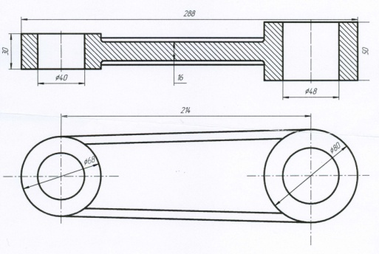

2.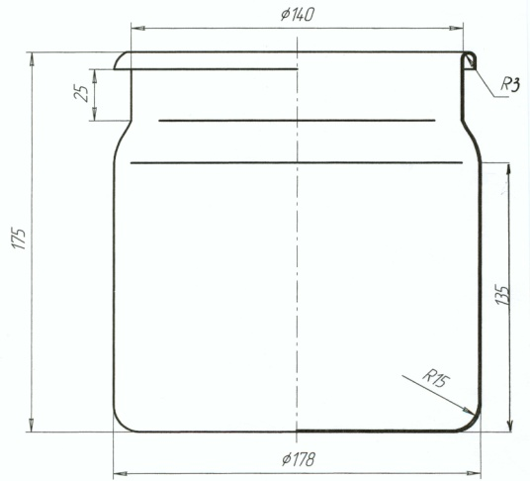

3. 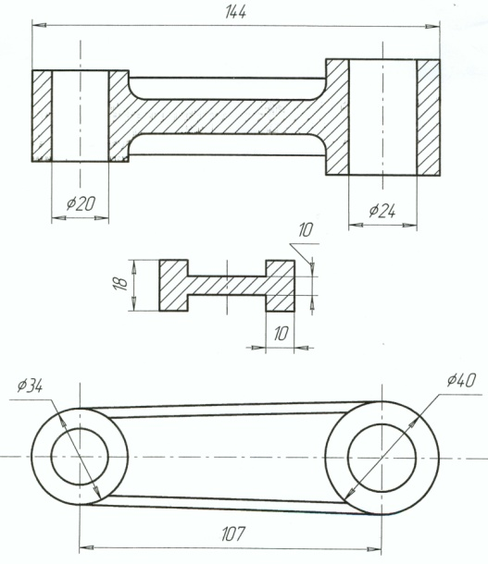

4.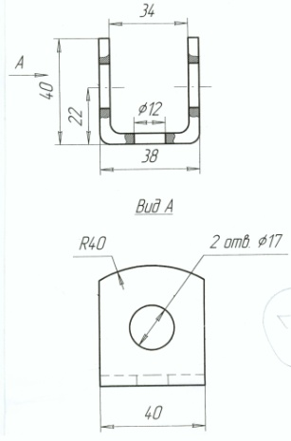

5.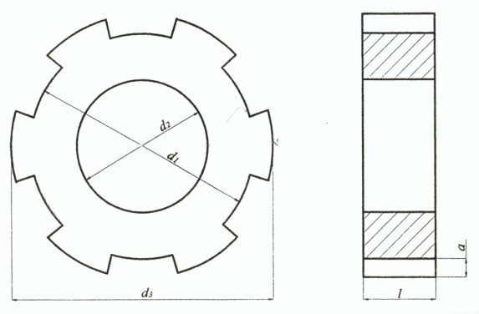

6.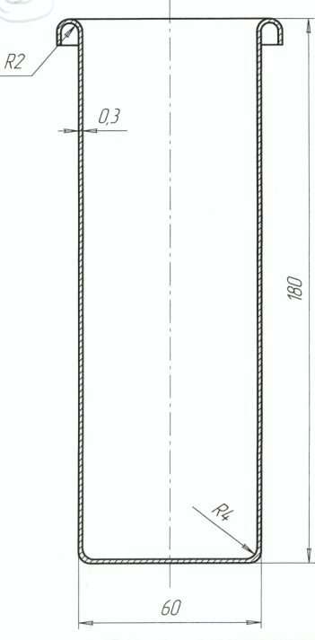

7.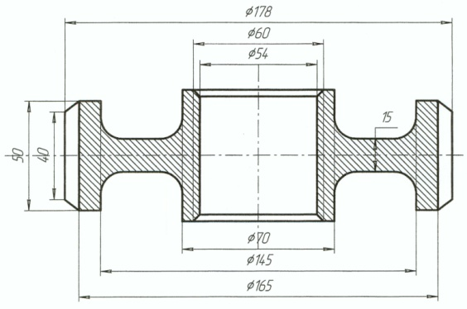

8.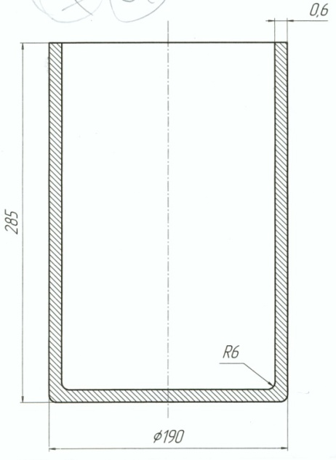

9.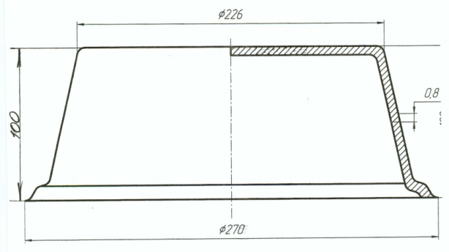

10.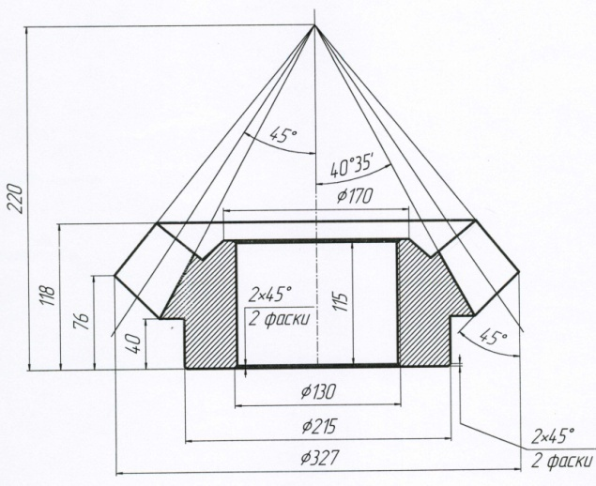

11.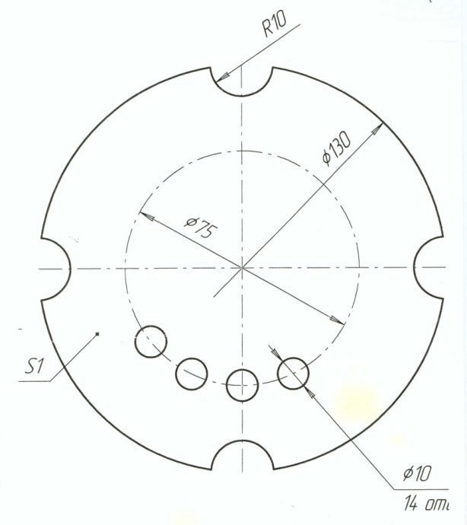

12.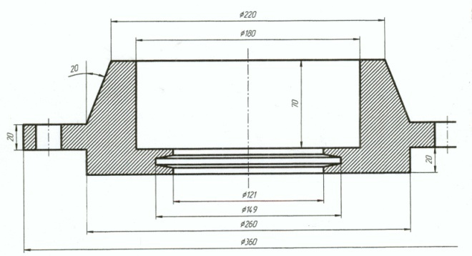

13.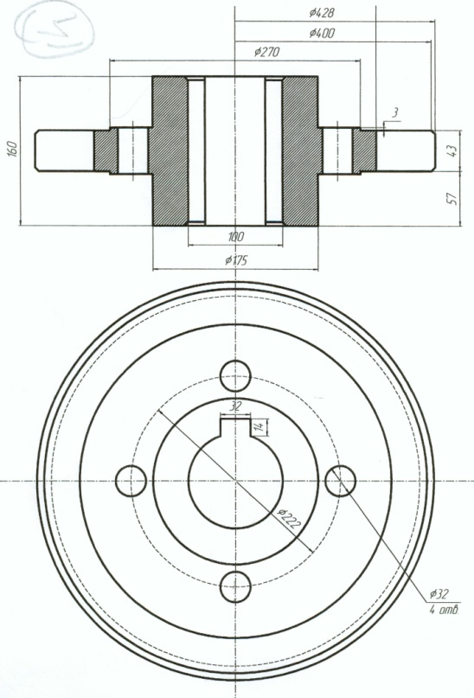

14.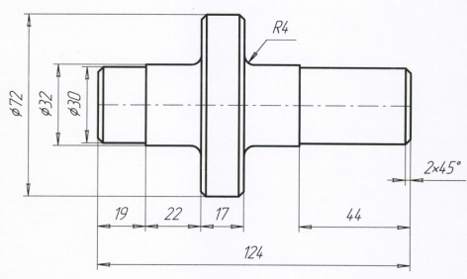

15.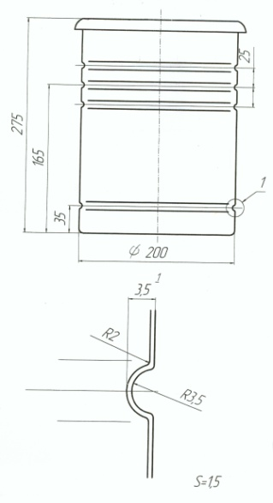

***2.1.4 Учебно-методическое обеспечение***

1. Технология конструкционных материалов : учебник / А.А. Афанасьев, А.А. Погонин. — 2-е изд., стереотип. —М. : ИНФРА-М, 2018. — 656 с. (<http://znanium.com/bookread2.php?book=930315>)
2. Основы теории и технологических процессов ОМД и трубного производства: учебное пособие / И.А. Харитонов, С.П. Галкин, С.В. Самусев [и др.]. — Москва: МИСИС, 2017. — 172 с. — Текст: электронный // Электронно-библиотечная система «Лань»: [сайт]. — URL: <https://e.lanbook.com/book/105288> (дата обращения: 01.11.2019). — Режим доступа: для авториз. пользователей.
3. Полякова Н.С., Дерябина Г.С., Федорчук Х.Р. Математическое моделирование и планирование эксперимента. [Электронный ресурс]: пособие. - Издательство «Лань» Электронно-библиотечная система, 2010 –Режим доступа: [http://e.lanbook.com/view/boo k/52060/](http://e.lanbook.com/view/boo%20k/52060/).
4. Основы расчетов процессов получения длинномерных металлоизделий методами обработки металлов давлением [электронный ресурс]: учеб. пособие / Н.Н. Загиров, И.Л. Константинов, Е.В. Иванов. – СПб: Лань, 2016. - 312 с. - Режим доступа: <http://znanium.com/bookread2.php?book=537937&spec=1> . - Загл. с экрана. ISBN 978-5-7638-2380-6.
5. Приложения теории пластичности к разработке и анализу технологических процессов [Электронный ресурс]: учебное пособие / В. М. Салганик, А. М. Песин, Д. Н. Чикишев и др. - [2-е изд., подгот. по печ. изд. 2012]. - Магнитогорск: МГТУ, 2013. - 1 электрон. опт. диск (CD-ROM). - Режим доступа: <https://magtu.informsystema.ru/uploader/fileUpload?name=1049&show=dcatalogues/1/1119349/1049&view=true>
6. Дорогобид В. Г. Теоретические основы обработки металлов давлением [Электрон-ный ресурс]: учебное пособие / В. Г. Дорогобид, А. Г. Корчунов, К. Г. Пивоварова; МГТУ. - Магнитогорск: МГТУ, 2015. - 1 электрон. опт. диск (CD-ROM). - Режим дос-тупа: <https://magtu.informsystema.ru/uploader/fileUpload?name=1415.pdf&show=dcatalogues/1/1123930/1415.pdf&view=true>.
7. Приложения теории пластичности к разработке и анализу технологических процессов [Электронный ресурс]: учебное пособие / В. М. Салганик, А. М. Песин, Д. Н. Чикишев и др. - [2-е изд., подгот. по печ. изд. 2012]. - Магнитогорск : МГТУ, 2013. - 1 электрон. опт. диск (CD-ROM). - Режим доступа: <https://magtu.informsystema.ru/uploader/fileUpload?name=1049&show=dcatalogues/1/1119349/1049&view=true>.
8. Дорогобид В. Г. Теоретические основы обработки металлов давлением [Электрон-ный ресурс]: учебное пособие / В. Г. Дорогобид, А. Г. Корчунов, К. Г. Пивоварова; МГТУ. - Магнитогорск : МГТУ, 2015. - 1 электрон. опт. диск (CD-ROM). - Режим дос-тупа: <https://magtu.informsystema.ru/uploader/fileUpload?name=1415.pdf&show=dcatalogues/1/1123930/1415.pdf&view=true>.
9. Маликов Р.Ф. Основы математического моделирования: Учебное пособие. – М.: «Горячая линия-Телеком», 2010. – 368 с. [Электронный ресурс] – Режим доступа: <http://e.lanbook.com/books/element.php?pl1_cid=25&pl1_id=5169> – Заглавие с экрана
10. Чукин, М. В. Моделирование процессов обработки металлов давлением с использованием программного комплекса DEFORM-3D : учебное пособие / М. В. Чукин, М. А. Полякова ; МГТУ, [каф. МиМТ]. - Магнитогорск, 2011. - 113 с. : ил., табл. - URL: <https://magtu.informsystema.ru/uploader/fileUpload?name=497.pdf&show=dcatalogues/1/1088078/497.pdf&view=true> (дата обращения: 04.10.2019). - Макрообъект. - Текст : электронный.
11. Мухина, Е. Ю. Системы автоматизированного проектирования: учебное пособие / Е. Ю. Мухина, Е. С. Рябчикова ; МГТУ. - Магнитогорск, 2013. - 150 с. : ил.,схемы. - URL: <https://magtu.informsystema.ru/uploader/fileUpload?name=620.pdf&show=dcatalogues/1/1107855/620.pdf&view=true> (дата обращения: 04.10.2019). - Макрообъект. - Текст : электронный. - ISBN 978-5-9967-0384-5.
12. Кальченко, А. А. Моделирование процессов ОМД с использованием современных программных продуктов : учебное пособие / А. А. Кальченко, К. Г. Пащенко ; МГТУ. - Магнитогорск : МГТУ, 2017. - 1 электрон. опт. диск (CD-ROM). - URL: <https://magtu.informsystema.ru/uploader/fileUpload?name=2992.pdf&show=dcatalogues/1/1134932/2992.pdf&view=true> (дата обращения: 04.10.2019). - Макрообъект. - Текст: электронный.
13. Моделирование процессов ОМД с использованием современных программных продуктов: учебное пособие / А. А. Кальченко, К. Г. Пащенко; МГТУ. - Магнитогорск: МГТУ, 2017. - 1 электрон. опт. диск (CD-ROM). - Текст: электронный.
14. Планирование эксперимента и обработка результатов с использованием ЭВМ: учебное пособие / А. А. Кальченко, К. Г. Пащенко; МГТУ. - Магнитогорск: МГТУ, 2017. - 1 электрон. опт. диск (CD-ROM). - На тит. л. сост. указаны как авторы. - Текст: электронный.
15. Математические методы в инженерии: учебное пособие / А. А. Кальченко, К. Г. Пащенко; МГТУ. - Магнитогорск: МГТУ, 2017. - 1 электрон. опт. диск (CD-ROM). - На обор. тит. л. авт. указаны как сост. - Текст : электронный.
16. Компьютерные технологии в машиностроении: учебное пособие / А. А. Кальченко; МГТУ. - Магнитогорск: МГТУ, 2017. - 1 электрон. опт. диск (CD-ROM). - Текст: электронный.
17. Методы описания и анализа формоизменения металла: учебное пособие / А. А. Кальченко, К. Г. Пащенко; МГТУ. - Магнитогорск: МГТУ, 2017. - 1 электрон. опт. диск (CD-ROM). - На тит. л. сост. указаны как авторы. - Текст: электронный.
18. Харитонов, В.А. Анализ процесса волочения в монолитной волоке при моделировании в программном комплексе Deform-3d: учебное пособие / В.А. Харитонов, М.Ю. Усанов; МГТУ. - Магнитогорск/ МГТУ, 2018. – 1 электрон. опт. диск (CD-ROM). - Загл. с титул. экрана. - URL: <http://catalog.inforeg.ru/Inet/GetEzineByID/321429> (дата обращения: 15.10.2019). - Макрообъект. - Текст : электронный. - Сведения доступны также на CD-ROM.
19. Михайлицын, С. В. Основы сварочного производства : учебное пособие / С. В. Михайлицын, М. А. Шекшеев, А. В. Ярославцев; МГТУ. - Магнитогорск: [МГТУ], 2017. - 243 с.: ил., табл., схемы, граф., эскизы. – <URL:https://magtu.informsystema.ru/uploader/fileUpload?name=3270>. pdf&show=dcatalogues/1/1137326/3270.pdf&view=true (дата обращения: 04.10.2019). - Макрообъект. - Текст: электронный. - ISBN 978-5-9967-0946-5. - Имеется печатный аналог.
20. Михайлицын, С. В. Сварка специальных сталей и сплавов: учебное пособие / С. В. Михайлицын, М. А. Шекшеев, А. И. Беляев; МГТУ. - Магнитогорск: МГТУ, 2015. - 203 с.: ил., диагр., табл. – <URL:https://magtu.informsystema.ru/uploader/fileUpload?name=1138>. pdf&show=dcatalogues/1/1120707/1138.pdf&view=true (дата обращения: 04.10.2019). - Макрообъект. - Текст: электронный. - ISBN 978-5-9967-0607-5. - Имеется печатный аналог.
21. Ю. В., Жиркин. Основы трибологии [Текст]: практикум / МГТУ. - Магнитогорск : МГТУ, 2018. - 51 с. : ил., табл., схемы. - ISBN 978-5-9967-1164-2 <https://magtu.informsystema.ru/uploader/fileUpload?name=3642.pdf&show=dcatalogues/1/1524717/3642.pdf&view=true>.
22. Чиченев, Н.А. Эксплуатация технологических машин : учебник / Н.А. Чиченев. — Москва: МИСИС, 2014. — 324 с. — ISBN 978-5-87623-761-3. — Текст: электронный // Лань: электронно-библиотечная система. — URL: <https://e.lanbook.com/book/116897> (дата обращения: 25.02.2020). — Режим доступа: для авториз. пользователей.
23. Композиционные материалы : учебное пособие для вузов / Д. А. Иванов, А. И. Ситников, С. Д. Шляпин. — Москва : Издательство Юрайт, 2019. — 253 с. — (Высшее образование). — ISBN 978-5-534-11618-2. — Текст : электронный // ЭБС Юрайт [сайт]. — URL: <https://www.biblio-online.ru/bcode/445758>
24. Рогачев, С. О. Металлические композиционные и гибридные материалы. Гибридные наноструктурные материалы : учебное пособие / С. О. Рогачев, В. А. Белов. — Москва: МИСИС, 2018. — 74 с. — ISBN 978-5-906953-92-6. — Текст: электронный // Лань: электронно-библиотечная система. — URL: <https://e.lanbook.com/book/115266>
25. Солнцев Ю.П., Пряхин Е.И., Пиирайнен В.Ю. Специальные материалы в машиностроении: учебник [Электронный ресурс]. – М.: Лань, 2019. – 664 с. – Режим доступа: <https://e.lanbook.com/reader/book/118630/#2> - Загл. с экрана. – 978-5-8114-3921-8.
26. Смирнов И.В. Сварка специальных сталей и сплавов [Электронный ресурс]. – М.: Лань, 2019. – 268 с. – Режим доступа: <https://e.lanbook.com/book/118607> - Загл. с экрана. – 978-5-8114-4275-1
27. Баурова, Н. И. Применение полимерных композиционных материалов в машиностроении: учебное пособие / Н. И. Баурова, В. А. Зорин. — Москва : ИНФРА-М, 2019. — 301 с. — (Высшее образование: Бакалавриат). — 978-5-16-012938-9. — ISBN 978-5-16-106556-3. — URL: <https://new.znanium.com/catalog/product/1034672>
28. Волков, Г. М. Машиностроительные материалы нового поколения: учебное пособие / Г. М. Волков. — Москва: ИНФРА-М, 2020. — 319 с. — (Высшее образование: Бакалавриат). — ISBN 978-5-16-012892-4. — URL: <https://new.znanium.com/catalog/product/1048184>
29. Адаскин, А. М. Материаловедение и технология металлических, неметаллических и композиционных материалов : учебник / A. M. Адаскин, А. Н. Красновский. — Москва: ФОРУМ: ИНФРА-М, 2019. — 400 с. — (Высшее образование: Бакалавриат). — ISBN 978-5-16-104328-8. — URL: <https://new.znanium.com/catalog/product/982105>
30. Проектирование технологических линий и комплексов металлургических цехов : учебное пособие / М. В. Аксенова, В. И. Кадошников, И. Д. Кадошникова и др. ; МГТУ, [каф. ПМиГ]. - Магнитогорск, 2011. - 143 с. : ил., табл. - URL: https://magtu.informsystema.ru/uploader/fileUpload?name=525.pdf&show=dcatalogues/1/1092594/525.pdf&view=true (дата обращения: 04.10.2019). - Макрообъект. - Текст: электронный.
31. Проектирование машин. Расчет и конструирование элементов грузоподъемных машин: учебное пособие / В. И. Кадошников, И. Д. Кадошникова, Е. В. Куликова, В. В. Точилкин ; МГТУ. - Магнитогорск : МГТУ, 2014. - 1 электрон. опт. диск (CD-ROM). - URL: <https://magtu.informsystema.ru/uploader/fileUpload?name=1373.pdf&show=dcatalogues/1/1123827/1373.pdf&view=true> (дата обращения: 04.10.2019). - Макрообъект. - Текст: электронный.
32. Проектирование прокатных цехов: учебное пособие / М. В. Андросенко, В. И. Кадошников, И. Д. Кадошникова и др. - Магнитогорск : МГТУ, 2015. - 55 с. : ил. - URL: <https://magtu.informsystema.ru/uploader/fileUpload?name=897.pdf&show=dcatalogues/1/1118828/897.pdf&view=true> (дата обращения: 04.10.2019). - Макрообъект. - Текст: электронный.

**Программное обеспечение:**

|  |  |  |
| --- | --- | --- |
| Наименование ПО | № договора | Срок действия лицензии |
| MS Windows 7 | Д-1227 от 08.10.2018 | 11.10.2021 |
| MS Office 2007 | № 135 от 17.09.2007 | бессрочно |
| FAR Manager | свободно распространяемое | бессрочно |
| 7Zip | свободно распространяемое | бессрочно |

**Интернет-ресурсы:**

1. Национальная информационно-аналитическая система – Российский индекс научного цитирования (РИНЦ). – URL:<https://elibrary.ru/project_risc.asp.>

2. Поисковая система Академия Google (Google Scholar). – URL:[https://scholar.google.ru/.](https://scholar.google.ru/)

3. Информационная система – Единое окно доступа к информационным ресурсам. – URL: <http://window/edu.ru/>.

4. Федеральное государственное бюджетное учреждение «Федеральный институт промышленной собственности». – URL: <http://www1.fips.ru/>

**3. Порядок подготовки и защиты выпускной квалификационной работы**

Выполнение и защита выпускной квалификационной работы является одной из форм государственной итоговой аттестации.

При выполнении выпускной квалификационной работы, обучающиеся должны показать свои знания, умения и навыки самостоятельно решать на современном уровне задачи своей профессиональной деятельности, профессионально излагать специальную информацию, научно аргументировать и защищать свою точку зрения.

Обучающий, выполняющий выпускную квалификационную работу должен показать свою способность и умение:

– определять и формулировать проблему исследования с учетом ее актуальности;

– ставить цели исследования и определять задачи, необходимые для их достижения;

– анализировать и обобщать теоретический и эмпирический материал по теме исследования, выявлять противоречия, делать выводы;

– применять теоретические знания при решении практических задач;

– делать заключение по теме исследования, обозначать перспективы дальнейшего изучения исследуемого вопроса;

– оформлять работу в соответствии с установленными требованиями;

Виды профессиональной деятельности:

* научно-исследовательская;
* проектно-конструкторская;
* производственно-технологическая.

Конкретные виды деятельности определяются содержанием образовательно-профессиональной программы, разрабатываемой вузом.

Бакалавр по направлению 15.03.01 Машиностроение подготовлен к решению следующих типов задач.

а) Научно-исследовательская деятельность:

* испытание и диагностика объектов деятельности (технологических процессов, оборудования, оснастки, средств автоматизации и управления) с использованием необходимых методов и средств анализа;
* проведение экспериментальных работ по проверке и освоению технологических процессов и режимов производства;
* использование информационных технологий при создании технологий и изделий машиностроения.

б) Проектно-конструкторская деятельность:

* формирование под руководством более квалифицированного специалиста целей проекта (программы), задач при выделенных критериях, целевых функциях, ограничениях, построение структуры их взаимосвязей, выявление приоритетов решения задач с учётом нравственных аспектов деятельности;
* разработка под руководством более квалифицированного специалиста проектов простых машиностроительных изделий с учётом механических, технологических, конструкторских, эксплуатационных, эстетических, экономических параметров;
* использование информационных технологий для выбора необходимых материалов изготовляемых изделий;
* отработка проектной и рабочей конструкторской документации, проведение патентных исследований и определение показателей технического уровня проектируемых изделий и автоматизации.

в) Производственно-технологическая деятельность:

* разработка под руководством более квалифицированного специалиста прогрессивных технологических процессов и оптимальных режимов производства, простых видов машиностроительной продукции или её элементов;
* выбор материала и оборудование для реализации технологических процессов;
* внедрение технологических процессов в производство, выявление причин брака продукции, подготовка предложений по его предупреждению и ликвидации;
* разработка документации технологических процессов;
* разработка технически обоснованных норм времени (выработки), расчёт подетальных и пооперационных материальных нормативов, расхода сырья, материалов, инструмента, экономической эффективности проектируемых технологических процессов;
* организация контроля технологических процессов, осуществление метрологической проверки основных средств измерения показателей качества выпускаемой продукции;
* стандартизация и сертификация выпускаемых изделий и продукции.

Для решения профессиональных задач бакалавр:

* выполняет работы по проектированию, информационному обслуживанию, организации производства, его управлению, метрологическому обеспечению, техническому контролю;
* способствует рациональному использованию природных ресурсов, энергии и материалов;
* принимает участие в разработке методических и нормативных материалов, технической документации, а также предложений и мероприятий по осуществлению проектов и программ;
* участвует в работах по осуществлению исследований, разработке проектов и программ, проведению необходимых мероприятий по отладке технологических процессов, испытаниям оборудования, их внедрению в производство;
* участвует в работах по стандартизации процессов, оборудования, систем, технических средств, в рассмотрении различной технической документации и подготавливает необходимые обзоры, отзывы, заключения;
* изучает и анализирует необходимую информацию, технические данные, показатели и результаты работы, обобщает и систематизирует результаты решений, выполняет необходимые расчёты с использованием современных компьютерных средств;
* оказывает методическую и практическую помощь при реализации проектов, программ, планов и договоров;
* проводит экспертизу технической документации, надзор и контроль над технологическими процессами, состоянием и эксплуатацией оборудования и технологической оснастки;
* контролирует соблюдение установленных требований, действующих норм, правил и стандартов;
* участвует в организации работы по повышению научно-технических знаний работников;
* способствует развитию творческой инициативы, изобретательства, внедрению достижений отечественной и зарубежной науки, техники, использованию передового опыта, обеспечивающих эффективную работу учреждения, организации, предприятия.

Бакалавр должен знать:

* постановления, распоряжения, приказы вышестоящих и других органов;
* методические, нормативные и руководящие материалы, касающиеся выполняемой работы;
* перспективы технического развития и особенности деятельности учреждения, организации, предприятия;
* принцип работы, технические характеристики, конструктивные особенности разрабатываемых и используемых технических средств;
* методы исследования, правила и условия выполнения работ;
* основные требования, предъявляемые к технической документации, материалам, изделиям;
* методы проведения технических расчётов и определения экономической эффективности исследований и разработок;
* достижения науки и техники, передовой отечественный и зарубежный опыт в области знаний, способствующих развитию творческой инициативы в сфере организации производства, труда и управления;
* основы трудового законодательства и гражданского права;
* правила и нормы охраны труда, техники безопасности, производственной санитарии и противопожарной защиты.

**3.1 Подготовительный этап выполнения выпускной квалификационной работы**

***3.1.1 Выбор темы выпускной квалификационной работы***

Обучающийся самостоятельно выбирает тему из рекомендуемого перечня тем ВКР, представленного в приложении 1. Обучающийся по письменному заявлению, имеет право предложить свою тему для выпускной квалификационной работы, в случае ее обоснованности и целесообразности ее разработки для практического применения в соответствующей области профессиональной деятельности или на конкретном объекте профессиональной деятельности. Утверждение тем ВКР и назначение руководителя утверждается приказом по университету.

***3.1.2 Функции руководителя выпускной квалификационной работы***

Для подготовки выпускной квалификационной работы обучающемуся назначается руководитель и, при необходимости, консультанты.

Руководитель ВКР помогает обучающемуся сформулировать объект, предмет исследования, выявить его актуальность, научную новизну, разработать план исследования; в процессе работы проводит систематические консультации.

Подготовка ВКР обучающимся и отчет перед руководителем реализуется согласно календарному графику работы. Календарный график работы обучающегося составляется на весь период выполнения ВКР с указанием очередности выполнения отдельных этапов и сроков отчетности по выполнению работы перед руководителем.

**3.2 Требования к выпускной квалификационной работе**

При подготовке выпускной квалификационной работы студент руководствуется методическим указанием по выполнению и документом системы менеджмента качества СМК-О-СМГТУ-36-16 Выпускная квалификационная работа: структура, содержание, общие правила выполнения и оформления.

**3.3 Порядок защиты выпускной квалификационной работы**

Законченная выпускная квалификационная работа должна пройти процедуру нормоконтроля, а затем представлена руководителю для оформления письменного отзыва.

В оценке ВКР руководитель учитывает следующее:

*1. Актуальность выбранной темы ВКР:*

– Тема соответствует списку тем программы ГИА.

– Тема выбрана по заявке хозяйствующего субъекта.

– Тема ВКР выбрана в соответствии с актуальными научными проблемами (бюджетная НИР, грант).

*2. Полнота раскрытия темы ВКР:*

– Соответствие темы ВКР ее содержанию.

– Логика построения и качество стилистического изложения ВКР.

– Научное и практическое значение выводов, содержащихся в ВКР.

– Использование иностранной литературы в оригинале, международных стандартов (МСФО, МСА) по теме исследования.

– Наличие публикаций по теме исследования.

– Использование пакетов прикладных программ.

– Наличие концептуального, комплексного, системного подхода.

– Апробация результатов исследования (наличие актов, справок о внедрении).

*3. Качество оформления ВКР:*

– Соответствие объема ВКР рекомендуемым требованиям внутривузовских стандартов.

– Соответствие оформления таблиц, графиков, формул, ссылок, рисунков, списка использованной литературы требованиям внутривузовских образовательных стандартов и ГОСТов.

Выпускная квалификационная работа, подписанная заведующим кафедрой, имеющая отзыв руководителя работы, допускается к защите и передается в государственную экзаменационную комиссию не позднее, чем за 2 календарных дня до даты защиты, также работа размещается в электронно-библиотечной системе университета.

Объявление о защите выпускных работ вывешивается на кафедре за несколько дней до защиты.

Защита выпускной квалификационной работы проводится на заседании государственной экзаменационной комиссии и является публичной. Защита одной выпускной работы ***не должна превышать 30 минут***.

Для сообщения обучающемуся предоставляется ***не более 10 минут***. Сообщение по содержанию ВКР сопровождается необходимыми графическими материалами и/или презентацией с раздаточным материалом для членов ГЭК. В ГЭК могут быть представлены также другие материалы, характеризующие научную и практическую ценность выполненной ВКР – печатные статьи с участием выпускника по теме ВКР, документы, указывающие на практическое применение ВКР, макеты, образцы материалов, изделий и т.п.

В своем выступлении обучающийся должен отразить:

– содержание проблемы и актуальность исследования;

– цель и задачи исследования;

– объект и предмет исследования;

– методику своего исследования;

– полученные теоретические и практические результаты исследования;

– выводы и заключение.

В выступлении должны быть четко обозначены результаты, полученные в ходе исследования, отмечена теоретическая и практическая ценность полученных результатов.

По окончании выступления выпускнику задаются вопросы по теме его работы. Вопросы могут задавать все присутствующие. Все вопросы протоколируются.

Затем слово предоставляется научному руководителю, который дает характеристику работы. При отсутствии руководителя отзыв зачитывается одним из членов ГЭК.

После этого выступает рецензент или рецензия зачитывается одним из членов ГЭК.

Заслушав официальную рецензию своей работы, студент должен ответить на вопросы и замечания рецензента.

Затем председатель ГЭК просит присутствующих выступить по существу выпускной квалификационной работы. Выступления членов комиссии и присутствующих на защите (до 2-3 мин. на одного выступающего) в порядке свободной дискуссии и обмена мнениями не являются обязательным элементом процедуры, поэтому, в случае отсутствия желающих выступить, он может быть опущен.

После дискуссии по теме работы студент выступает с заключительным словом. Этика защиты предписывает при этом выразить благодарность руководителю и рецензенту за проделанную работу, а также членам ГЭК и всем присутствующим за внимание.

Выпускная квалификационная работа, подписанная заведующим кафедрой, имеющая е отзыв руководителя работы, допускается к защите. Объявление о защите выпускных работ вывешивается на кафедре за несколько дней до защиты.

Защита выпускной квалификационной работы проводится на заседании государственной экзаменационной комиссии и является публичной. Защита одной выпускной работы ***не должна превышать 30 минут***.

Для сообщения студенту предоставляется ***не более 10 минут***. Сообщение по содержанию ВКР сопровождается необходимыми графическими материалами и/или презентацией с раздаточным материалом для членов ГЭК. В ГЭК могут быть представлены также другие материалы, характеризующие научную и практическую ценность выполненной ВКР – печатные статьи с участием выпускника по теме ВКР, документы, указывающие на практическое применение ВКР, макеты, образцы материалов, изделий и т.п.

В своем выступлении студент должен отразить:

– содержание проблемы и актуальность исследования;

– цель и задачи исследования;

– объект и предмет исследования;

– методику своего исследования;

– полученные теоретические и практические результаты исследования;

– выводы и заключение.

В выступлении должны быть четко обозначены результаты, полученные в ходе исследования, отмечена теоретическая и практическая ценность полученных результатов.

По окончании выступления выпускнику задаются вопросы по теме его работы. Вопросы могут задавать все присутствующие. Все вопросы протоколируются.

Затем слово предоставляется научному руководителю, который дает характеристику работы. При отсутствии руководителя отзыв зачитывается одним из членов ГЭК.

Затем председатель ГЭК просит присутствующих выступить по существу выпускной квалификационной работы. Выступления членов комиссии и присутствующих на защите (до 2-3 мин. на одного выступающего) в порядке свободной дискуссии и обмена мнениями не являются обязательным элементом процедуры, поэтому, в случае отсутствия желающих выступить, он может быть опущен.

После дискуссии по теме работы студент выступает с заключительным словом. Этика защиты предписывает при этом выразить благодарность руководителю и рецензенту за проделанную работу, а также членам ГЭК и всем присутствующим за внимание.

**3.4 Критерии оценки выпускной квалификационной работы**

Результаты защиты ВКР определяются оценками: «отлично», «хорошо», «удовлетворительно», «неудовлетворительно» и объявляются ***в день защиты.***

Решение об оценке принимается на закрытом заседании ГЭК по окончании процедуры защиты всех работ, намеченных на данное заседание. Для оценки ВКР государственная экзаменационная комиссия руководствуется следующими критериями:

– актуальность темы;

– научно-практическое значением темы;

– качество выполнения работы, включая демонстрационные и презентационные материалы;

– содержательность доклада и ответов на вопросы;

– умение представлять работу на защите, уровень речевой культуры.

Оценка **«отлично»** (5 баллов) выставляется за глубокое раскрытие темы, полное выполнение поставленных задач, логично изложенное содержание, качественное оформление работы, соответствующее требованиям локальных актов, высокую содержательность доклада и демонстрационного материала, за развернутые и полные ответы на вопросы членов ГЭК;

Оценка **«хорошо»** (4 балла) выставляется за полное раскрытие темы, хорошо проработанное содержание без значительных противоречий, в оформлении работы имеются незначительные отклонения от требований, высокую содержательность доклада и демонстрационного материала, за небольшие неточности при ответах на вопросы членов ГЭК.

Оценка **«удовлетворительно»** (3 балла) выставляется за неполное раскрытие темы, выводов и предложений, носящих общий характер, в оформлении работы имеются незначительные отклонения от требовании, отсутствие наглядного представления работы и затруднения при ответах на вопросы членов ГЭК.

Оценка **«неудовлетворительно»** (2 балла) выставляется за частичное раскрытие темы, необоснованные выводы, за значительные отклонения от требований в оформлении и представлении работы, когда обучающийся допускает существенные ошибки при ответе на вопросы членов ГЭК.

Оценка **«неудовлетворительно»** (1 балл) выставляется за необоснованные выводы, за значительные отклонения от требований в оформлении и представлении работы, отсутствие наглядного представления работы, когда обучающийся не может ответить на вопросы членов ГЭК.

Оценки «отлично», «хорошо», «удовлетворительно» означают успешное прохождение государственного аттестационного испытания, что является основанием для выдачи обучающемуся документа о высшем образовании и о квалификации образца, установленного Министерством образования и науки Российской Федерации.

**Приложение 1**

**Примерный перечень тем выпускных квалификационных работ**

1. «Исследование процесса гибки пружинистых клемм типа ЖБР и АРС».

2. «Исследование технологии для изготовления брусков и цилиндров с отверстием».

3. «Исследование условий работы работы агрегата поперечной резки в условиях ЛПЦ-5 ОАО «ММК» с целью повышения производительности».

4. «Исследование возможности расширения сортамента продукции стана 370 ОАО ММК с целью выпуска конкурентоспособной бунтовой арматуры из низколегиро-ванных сталей».

5. «Исследование возможности расширения сортамента продукции стана 450 ОАО «ММК» с целью выпуска конкурентоспособной продукции».

6. «Исследование условий работы моталок стана 2000 ЛПЦ-10 ОАО «ММК» с целью повышения производительности».

7. «Исследование технологического процесса изготовления высокопрочной арматур-ной проволоки диаметром 7 мм в условиях СПЦ 4 ОАО ММК «Метиз».

8. «Исследование стана 2500 г.п. с целью повышения производительности и качества выпускаемой продукции».

9. «Исследование черновой группы клетей стана 2500 г. п. с целью повышения производительности и улучшения качества проката».

10. «Исследование технологии производства листового проката в условиях ЛПЦ-8 ОАО «ММК» для получения автолиста из марки стали HC 420 LA».

11. «Исследование технологии изготовления поковки для шестерни в условиях КПУ МЦ ЗАО «МРК» ОАО «ММК».

12. «Оценка энергоэффективности широкополосной горячей прокатки различного сортамента на примере стана 2000 г. п. ОАО ММК».

13. «Исследование энергосиловых параметров работы моталки и кантователя рулонов стана 2500 холодной прокатки».

14. «Исследование технологии изготовления короба бака погрузочно-доставочной ма-шины в условиях ЗАЩ «УралСпецМаш».

15. «Повышение эксплуатационных свойств рабочих валков черновых клетей станов горячей прокатки».

16. «Изготовление приварных бесшовных эксцентрических переходов».

17. «Оценка энергоэффективности широкополосной горячей прокатки различного сортамента на примере стана 2000 г. п. ОАО ММК».

18. «Исследование технологии изготовления опорного листа погрузочно-доставочной машины в условиях ЗАО «УралСпецМаш».